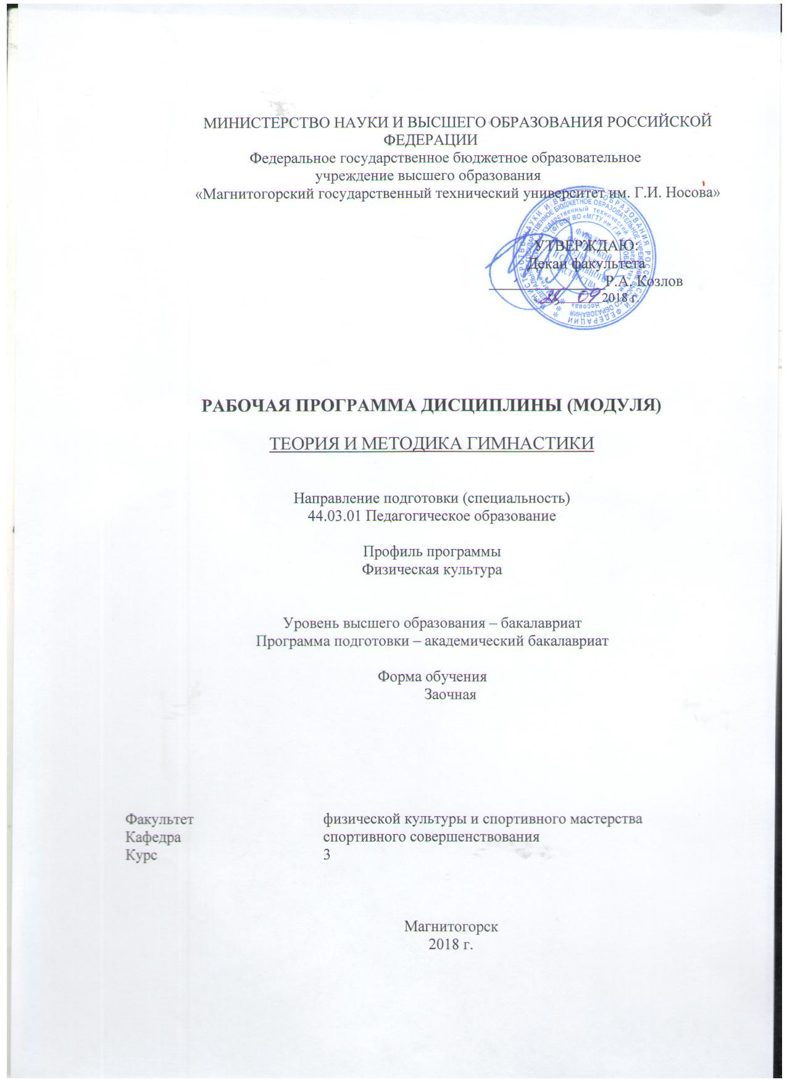

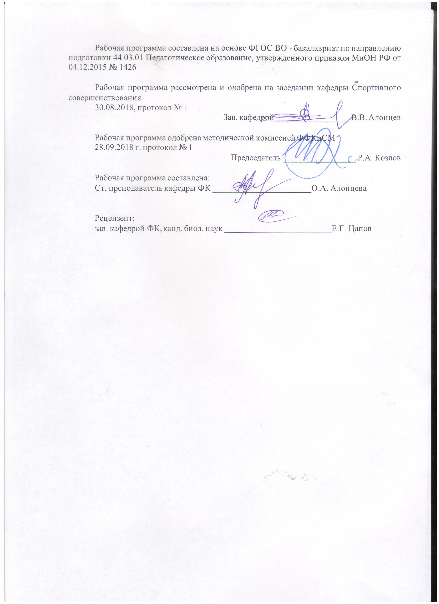

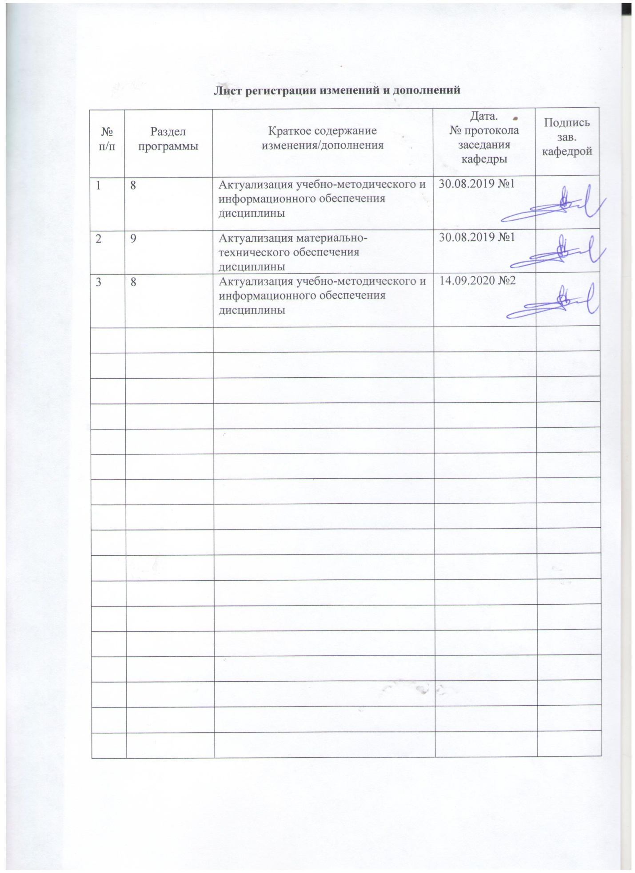

1 Цели освоения дисциплины
Целью освоения дисциплины «Теория и методика гимнастики» являются: формирование систематизированных знаний в области теории и методики гимнастики; развитие двигательных и психических способностей, необходимых для успешного овладения гимнастическими упражнениями различной сложности; развитие и воспитание личностных качеств готовности к профессиональной деятельности.

2 Место дисциплины в структуре образовательной программы
подготовки бакалавра
Дисциплина «Теория и методика гимнастики» входит в вариативную часть блока 1 образовательной программы по направлению подготовки педагогическое образование, профиль «Физическая культура».
Для изучения дисциплины необходимы знания (умения, владения), сформированные в результате изучения дисциплин: «Элективные курсы по физической культуре и спорту», «Организация физкультурно-оздоровительной и спортивной работы в системе дополнительного образования», «Анатомия», «Возрастная анатомия, физиология и гигиена», «Теория и методика подвижных игр», «Основы техники безопасности на уроках физкультуры».
Знания (умения, владения), полученные при изучении данной дисциплины будут необходимы таких дисциплин как: «Проектная деятельность», «Теория физической культуры и спорта», «Физкультурно - спортивное совершенствование», «Методика проведения занятий со школьниками», «Методика обучения физической культуре», «Организация и судейство соревнований», а также для прохождения производственной - педагогической практики и подготовки к сдаче и сдача государственного экзамена.
.

3 Компетенции обучающегося, формируемые в результате освоения
дисциплины и планируемые результаты обучения
В результате освоения дисциплины «Теория и методика гимнастики» обучающийся должен обладать следующими компетенциями:

Структурный  элемент  компетенции | Планируемые результаты обучения
ОПК-2 способностью осуществлять обучение, воспитание и развитие с учетом социальных, возрастных, психофизических и индивидуальных особенностей, в том числе особых образовательных потребностей обучающихся
Знать | - основные определения и понятия, применяемые в «теории и методике гимнастики»;  - возрастные анатомо-физиологические особенности развития детей и подростков;  - особенности формирования двигательных навыков и развития физических качеств во время занятий гимнастикой с детьми разного возраста.
Уметь | - формулировать конкретные задачи, планировать и проводить основные виды занятий по гимнастике с различными возрастными группами учащихся;  - применять полученные знания при проведении занятий с детьми разного возраста;  - использовать разнообразные формы занятий, подбирать средства и методы с учетом возрастных, морфофункциональных индивидуальных особенностей, уровня физической подготовленности занимающихся;  - использовать в своей деятельности профессиональную лексику.
Владеть | - навыками осуществления учебного процесса с учетом возрастных и индивидуальных особенностей обучающихся;  - навыками подбирать и применять гимнастические упражнения в образовательном процессе занимающихся различных возрастов;  - владеть приемами регулирования нагрузки с учетом возрастных особенностей;  - современной терминологией, применяемой при проведении занятий по гимнастике, приемами объяснения и демонстрации основных и вспомогательных элементов;  - основами техники в гимнастике;  - методикой обучения гимнастики с учетом возрастных, психофизических и индивидуальных особенностей занимающихся.
ПК-1 готовностью реализовывать образовательные программы по учебному предмету в соответствии с требованиями образовательных стандартов
Знать | - теоретические и методические основы, необходимые для реализации образовательного процесса по гимнастике;  - значение и место гимнастики в системе физического воспитания;  - основы техники безопасности при проведении занятий по гимнастике.
Уметь | - управлять процессом обучения;  - разрабатывать документы планирования, составлять планы-конспекты занятий различной направленности;  - применять знания теории и методики гимнастики для обучения технике выполнения гимнастических упражнений.
Владеть | - практическими умениями и навыками проведения занятий, связанных с гимнастикой, в различных условиях;  - приемами объяснения и демонстрации основных и вспомогательных элементов;  - основами техники выполнения гимнастических приемов и элементов;  - методикой формирования умений и навыков проведения соревновательной деятельности.
ПК-2 способностью использовать современные методы и технологии обучения и диагностики
Знать | - современные методики и технологии в области физической культуры и спорта для модернизации образовательного процесса в образовательных учреждениях различного типа;  - методику организации и проведения соревнований по гимнастике;  - факторы, определяющие успешность процесса обучения гимнастике, и критерии освоения учебного материала.
Уметь | - применять современные методики и технологии в области физической культуры и спорта в образовательном процессе;  - организовывать и проводить соревнования по гимнастическому многоборью;  - определять причины ошибок, возникших в ходе занятий, уметь их прогнозировать и находить возможности их устранения.  - использовать подготовительные, подводящие и основные упражнения по обучению технике;  - применять организационно-методические указания.
Владеть | - способами совершенствования профессиональных знаний и умений путем использования возможностей информационной среды;  - современными методиками и технологиями обучения гимнастики;  - способами осуществления психолого-педагогической поддержки и сопровождения процесса обучения;  - методами педагогического контроля успешности процесса обучения;  - методами предупреждения и исправления ошибок в выполнении технических элементов.

4 Структура и содержание дисциплины
Общая трудоемкость дисциплины составляет 6 зачетных единицы 180 акад. часов, в том числе:
– контактная работа – 14,8 акад. часа:
– аудиторная – 14 акад. часов;
– внеаудиторная – 0,8 акад. часа;
– самостоятельная работа – 157,4 акад. часа;
– подготовка к зачету – 7,8 акад. часа.

Раздел/ тема  дисциплины | курс | Аудиторная  контактная работа  (в акад. часах) |  |  | Самостоятельная работа (в акад. часах) | Вид самостоятельной  работы | Форма текущего контроля успеваемости и  промежуточной аттестации | Код и структурный  элемент  компетенции
Раздел/ тема  дисциплины | курс | лекции | лаборат.  занятия | практич. занятия
1. НАУЧНО-ТЕОРЕТИЧЕСКИЕ ОСНОВЫ ГИМНАСТИКИ
1.1. Задачи и методические особенности гимнастики. | 3 |  |  |  | 8 | Поиск дополнительной информации по заданной теме. Самостоятельное изучение учебной литературы. | Тестирование на образовательном портале.  Опрос. Выполнение контрольной работы на портале. | ОПК-2 – зув,  ПК-1 – зув,  ПК-2-зув.
1.2 Классификация видов гимнастики.  Образовательно-развивающие виды гимнастики.  Оздоровительные виды гимнастики.  Спортивные виды гимнастики. | 3 | 1 |  |  | 10 | Поиск дополнительной информации по заданной теме. Самостоятельное изучение учебной литературы. | Опрос. Выполнение контрольной работы на портале. | ОПК-2 – зув,  ПК-1 – зув,  ПК-2-зув.
Итого по разделу |  | 1 |  |  | 18
2.ГИМНАСТИЧЕСКАЯ ТЕРМИНОЛОГИЯ
2.1. Характеристика гимнастической терминологии. Требования к гимнастической терминологии. Способы образования и классификация терминов | 3 | 1 |  | 2/1И | 15 | Поиск дополнительной информации по заданной теме. Самостоятельное изучение учебной литературы. Работа с электронными библиотеками. | Работа на образовательном портале. Выполнение контрольной работы на портале. | ОПК-2 – зув,  ПК-1 – зув,  ПК-2-зув.
2.2. Правила гимнастической терминологии. Термины строевых упражнений. Термины общеразвивающих упражнений. | 3 | 1 |  | 2/1И | 15 | Поиск дополнительной информации по заданной теме. Самостоятельное изучение учебной литературы. Работа с электронными библиотеками. | Работа на образовательном портале. Выполнение контрольной работы на портале. | ОПК-2 – зув,  ПК-1 – зув,  ПК-2-зув.
Итого по разделу |  | 2 |  | 4/2И | 30
3.ПРЕДУПРЕЖДЕНИЕ ТРАВМАТИЗМА НА ЗАНЯТИЯХ ПО ГИМНАСТИКЕ
3.1. Характеристика травм при занятиях физической культурой и спортом. | 3 |  |  |  | 4 | Поиск дополнительной информации по заданной теме. Самостоятельное изучение учебной литературы. Работа с электронными библиотеками. | Опрос. Выполнение контрольной работы на портале. | ОПК-2 – зув,  ПК-1 – зув,  ПК-2-зув.
3.2. Причины травматизма и меры их предупреждения. Роль страховки и помощи в предупреждении травм. | 3 |  |  |  | 6 | Поиск дополнительной информации по заданной теме. Самостоятельное изучение учебной литературы. Работа с электронными библиотеками. | Опрос. Выполнение контрольной работы на портале. | ОПК-2 – зув,  ПК-1 – зув,  ПК-2-зув.
Итого по разделу |  |  |  |  | 10
4.ОБЩЕРАЗВИВАЮЩИЕ УПРАЖНЕНИЯ
4.1. Классификация общеразвивающих упражнений. | 3 | 1 |  |  | 20 | Поиск дополнительной информации по заданной теме. Самостоятельное изучение учебной литературы. Работа с электронными библиотеками. | Опрос. Выполнение контрольной работы на портале. Составление ОРУ с предметом и без предмета. | ОПК-2 – зув,  ПК-1 – зув,  ПК-2-зув.
4.2. Методические указания к использованию общеразвивающих упражнений. Регулирование физической нагрузки при занятиях общеразвивающими упражнениями. | 3 |  |  | 1 | 20 | Поиск дополнительной информации по заданной теме. Самостоятельное изучение учебной литературы. Работа с электронными библиотеками. | Проведение занятия. Опрос. Работа на образовательном портале. Выполнение контрольной работы на портале. | ОПК-2 – зув,  ПК-1 – зув,  ПК-2-зув.
4.3. Способы обучения и проведения общеразвивающим упражнениям. | 3 |  |  | 3,8/2И | 20 | Поиск дополнительной информации по заданной теме. Самостоятельное изучение учебной литературы. Работа с электронными библиотеками. | Проведение занятия. Опрос.  Работа на образовательном портале. | ОПК-2 – зув,  ПК-1 – зув,  ПК-2-зув.
Итого по разделу |  | 1 |  | 4,8/2И | 60
5. ЗАНЯТИЯ ГИМНАСТИКОЙ В ШКОЛЕ
5.1.Типы и структура урока гимнастики в школе. Подготовка и проведение урока. | 3 |  |  |  | 10 | Поиск дополнительной информации по заданной теме. Самостоятельное изучение учебной литературы. Работа с электронными библиотеками. | Проведение занятия. Опрос. Выполнение контрольной работы на портале. | ОПК-2 – зув,  ПК-1 – зув,  ПК-2-зув.
5.2. Задачи, средства, методические положения урока. Общая и моторная плотность урока. | 3 |  |  | 1 | 10 | Поиск дополнительной информации по заданной теме. Самостоятельное изучение учебной литературы. Работа с электронными библиотеками. | Проведение занятия. Опрос. Выполнение контрольной работы на портале. | ОПК-2 – зув,  ПК-1 – зув,  ПК-2-зув.
5.3. Основы техники гимнастических упражнений. Основы обучения гимнастическим упражнениям | 3 |  |  | 1 | 10 | Поиск дополнительной информации по заданной теме. Самостоятельное изучение учебной литературы. Работа с электронными библиотеками. | Специальные зачетные требования и нормативы. Контроль за  проведением урока. | ОПК-2 – зув,  ПК-1 – зув,  ПК-2-зув.
Итого по разделу |  |  |  | 2 | 30
6. СПОРТИВНЫЕ СОРЕВНОВАНИЯ ПО ГИМНАСТИКЕ И СПОРТИВНЫЕ ПРАЗДНИКИ
6.1. Виды спортивных соревнований. Документационное обеспечение спортивных соревнований. Этапы подготовки к соревнованиям. Техническое оборудование. | 3 |  |  |  | 9,4 | Поиск дополнительной информации по заданной теме. Самостоятельное изучение учебной литературы. Работа с электронными библиотеками. Составление положения. Подготовка к участию в соревнованиях. | Положение (регламент) о проведении соревнований. | ОПК-2 – зув,  ПК-1 – зув,  ПК-2-зув.
Итого по разделу |  |  |  |  | 9,4
Итого по курсу | 3 | 4 |  | 10,8/4И | 157,4 |  | Зачет,  зачет с оценкой
Итого по дисциплине | 3 | 4 |  | 10,8/4И | 157,4 |  | Зачет, зачет с оценкой

5 Образовательные и информационные технологии
В ходе освоения дисциплины при проведении аудиторных занятий используются следующие образовательные технологии:
Традиционные образовательные технологии. Данные технологии ориентируются на организацию образовательного процесса, предполагающую прямую трансляцию знаний от преподавателя к студенту (преимущественно на основе объяснительно-иллюстративных методов обучения). Обучение проводится через практические занятия, в ходе этих занятий студенты осваивают конкретные умения и навыки по предложенному алгоритму. Игровые технологии. Данная технология реализовывается в ходе проведения подвижных игр, подводящих к основной деятельности. Информационно-коммуникационные образовательные технологии. Использование мультимедийного оборудования при проведении лекционных занятий. Презентации правил по гимнастике.
В рамках курса предусмотрены встречи и проведение практических занятий с ведущими тренерами города. Также предполагается проведение соревнований в рамках универсиады университета.

6 Учебно-методическое обеспечение самостоятельной работы обучающихся
По дисциплине «Теория и методика гимнастики» предусмотрена аудиторная и внеаудиторная самостоятельная работа обучающихся.
Аудиторная самостоятельная работа студентов предполагает подготовку к практическим занятиям.
Перечень тем для подготовки к практическим занятиям:
Тема 1.Виды гимнастики
1.Гимнастика как система видов и разновидностей по функциональной направленности: оздоровительной (образовательно-развивающей), прикладной и спортивной.
2.Оздоровительные виды гимнастики: основная (базовая), гигиеническая, атлетическая, ритмическая, аэробика, степ-аэробика, ушу, цигун, тай-цэн-цуань, авторские системы.
3.Виды прикладной гимнастики: профессионально-прикладная, производственная, спортивно-прикладная, военно-прикладная, лечебная, авторские системы В. Дикуля, К. Бутейко, А. Стрельников и др.
4.Спортивные виды гимнастики: мужская и женская спортивная гимнастика, художественная гимнастика, акробатика, акробатический рок-н-ролл, прыжки на батуте, групповая гимнастика (евротим).

Тема 2.Гимнастическая терминология
1.Гимнастическая терминология как компонент системы спортивной терминологии; ее значение и краткая история развития. Обзор развития гимнастической терминологии.
2.Требования, предъявляемые к терминологии. Способы образования терминов и правила их применения. Правила сокращенного описания упражнений. Формы записи упражнений: обобщенная, конкретная, сокращенная, графическая.
3.Терминология записи общеразвивающих упражнений: для наименования положений и движений руками (основные, промежуточные направления, согнутыми руками, круговые и дугообразные движения); ногами (основные согнутыми ногами, стойки на прямых и согнутых ногах, переходы из стоек и вращений в исходное положение); головой и туловищем (наклоны, повороты, круговые движения, упоры, седы, равновесия).
4.Правила записи общеразвивающих упражнений.
5.Терминология и правила записи акробатических упражнений.
6.Терминология и правила записи вольных упражнений и упражнений на гимнастических снарядах.
7.Особенности применения терминологии во время занятий гимнастикой с детьми дошкольного и младшего школьного возраста.

Тема 3. Основы техники гимнастических упражнений
1.Техника гимнастических упражнений и общие закономерности, лежащие в ее основе. Проявление всех форм движения материи в произвольных движениях человека.
2.Особенности проявления законов механики, анатомии, физиологии, психологии в овладении гимнастическими упражнениями. Биомеханика и причины ее возникновения.
3.Статические упражнения.
Устойчивое, неустойчивое равновесие. Плечо и момент силы тяжести.
4.Динамические упражнения.
Инерция и момент инерции.
Вращательные движения в условиях опорного и безопорного положения тела.
5.Отталкивание, приземление.
Силовые и маховые движения. Динамическое равновесие.
Последовательность анализа техники гимнастических упражнений. Анализ техники наиболее сложных упражнений программы, особенности проявления законов биомеханики, анатомии, физиологии, психологии при овладении ими; обоснование методики обучения.
6.Строевые упражнения.
Основные понятия, управление строем, правила подачи команд, форма рапорта, строевые приемы, расчет строя, повороты на месте и в движении. Перестроения, ходьба, передвижения, фигурная маршировка. Размыкания, бег, быстро чередуемые прыжки. Упражнения на внимание, игры и эстафеты.
7.Общеразвивающие упражнения (ОРУ).
Без предметов и с предметами, индивидуальные, парные, вдвоем и в сопротивлении, групповые, на гимнастической стенке и у стенки, на гимнастической скамейке и со скамейкой, с гантелями, с набивными мячами, с гимнастическими палками, с резиновыми мячами, скакалкой и обручем, с элементами ритмической гимнастики с элементами хореографии и художественной гимнастики. Методика проведения ОРУ. Составление студентами комплексов ОРУ. Учебная практика в проведении ОРУ.
8.Прикладные упражнения.
Переползание, переноска партнера и груза. Лазание по гимнастической стенке, скамейке, лестнице и канату. Способы остановок на канате — завязывание. Равновесие, метание, простые прыжки.
9.Акробатические упражнения.
Техника выполнения, методика обучения, страховка и помощь. Группировки, перекаты, кувырки, перевороты, равновесие, стойки, мосты, перемахи, поддержки, седы, шпагаты, элементы спортивной акробатики. Соединения из акробатических элементов.
10.Опорные прыжки.
Техника выполнения, методика обучения, страховка и помощь. Прямые и боковые через коня с ручками, козла и коня, установленные продольно и поперек. Изучение экзаменационного упражнения.
11.Вольные упражнения.
Вольные упражнения на 16-32 счетов (учебная комбинация) с включением различных движений руками, ногами, туловищем, головой и простейших акробатических элементов. Учебная комбинация на 16-32 счетов с включением движений, различных по ритму, характеру и направленности, акробатических элементов, прыжков, танцевальных движений. Составление студентами вольных упражнений на 32 счета из ранее пройденных элементов с предметами и без. Методика изучения вольных упражнении. Изучение экзаменационных вольных упражнений.
Упражнения на снарядах:
12.Упражнения на коне - махи.
Перемахи и круги в смешанных упорах. Взмахи ногами, перемахи, круги, скрещения, соскоки. Составление студентами комбинации из ранее пройденных элементов. Учебная комбинация из /Пройденных элементов. Изучение экзаменационных упражнений. Техника выполнения и методика обучения.
13.Упражнения на кольцах.
Техника выполнения и методика обучения. Висы и упоры смешанные и простые. Размахивание, выкруты, опускания и спады, подъемы, обороты и соскоки. Учебная комбинация из пройденных элементов. Составление студентами комбинаций из ранее изученных элементов. Изучение экзаменационного упражнения.
14.Упражнения на брусьях.
Техника выполнения, методика обучения, страховка и помощь. Смешанные и простые висы и упоры. Виды упоров. Размахивание, круги и повороты. Подъемы, кувырки, стойки, опускания, перемахи, соскоки. Учебная комбинация из пройденных элементов. Составление студентами комбинаций из ранее изученных элементов. Изучение экзаменационного упражнения.
15.Упражнения на перекладине.
Техника выполнения, методика обучения, страховка и помощь. Перекладина (низкая) — смешанные и простые висы и упоры. Перемахи, повороты, обороты, спады, подъемы, соскоки. Учебная комбинация из пройденных элементов. Составление студентами комбинаций из ранее изученных элементов.
Перекладина (высокая) — висы (хват), размахивания, обороты, подъемы, движения махом, соскоки. Учебная комбинация из пройденных элементов. Составление студентами комбинаций из ранее изученных элементов. Изучение экзаменационного упражнения.
16.Упражнения на брусьях разной высоты.
Техника выполнения, методика обучения, страховка и помощь. Смешанные висы и упоры, седы и перемахи, повороты, подъемы, обороты, спады, опускания, равновесия, соскоки. Учебная комбинация из пройденных элементов. Составление студентами комбинаций из ранее изученных элементов. Изучение экзаменационного упражнения.
17.Упражнения на бревне.
Техника выполнения, методика обучения, страховка и помощь. Вскоки, статические положения, передвижения, повороты, прыжки, кувырки, соскоки. Учебная комбинация из пройденных элементов. Составление студентами комбинаций из ранее изученных элементов. Изучение экзаменационного упражнения.

Тема 4. Основы обучения гимнастическим упражнениям
1.Обучение. Необходимость обучения детей и взрослых гимнастическим упражнениям.
Знания. Содержание научных и практических знаний в гимнастике, их связь с сознанием и с сознательным отношением к занятиям гимнастикой.
2.Умения и навыки в гимнастике. Специфические особенности методики формирования двигательных навыков в гимнастике.
3.Обучение гимнастическим упражнениям: создание представления об упражнении, разучивание упражнения, закрепление и совершенствование техники исполнения гимнастического упражнения.
4.Методы, приемы и условия обучения. Воспитание занимающихся в процессе обучения гимнастическим упражнениям. Составление студентами плана-конспекта по обучению двигательному действию
5.Музыкально-ритмическое воспитание. Теоретические основы и методические приемы музыкально-ритмического воспитания в спортивной и художественной гимнастике и спортивной акробатике. Методика совершенствования двигательной культуры студентов: принципы соединения различных движений рук, ног и туловища в комбинациях. Методы подбора музыкального произведения в соответствии с характером выполняемого упражнения.
6.Формирования «школы движения».Упражнения для укрепления мышц шеи. Упражнения для укрепления и коррекции мышц туловища. Физические упражнения для формирования и укрепления сводов стопы. Комплекс упражнений для стимуляции навыка правильной осанки у школьников различного возраста.

Тема 5. Организация и содержание занятий гимнастикой в школе
1.Место, задачи и содержание гимнастики в школьных программах по физическому воспитанию.
Урок гимнастики, его разновидности по педагогическим задачам и структуре. Требования к уроку. Задачи, средства и требования к проведению отдельных частей урока.
2.Плотность урока. Методы и приемы регулирования функциональной и психической нагрузки занимающихся. План-конспект урока.
3.Особенности методики проведения уроков гимнастики с детьми младшего, среднего и старшего школьного возраста. Организация урока. Оценка и учет успеваемости учащихся.
4.Организация, содержание и методика проведения гимнастики в режиме учебного дня: гимнастика до занятий, физкультминутка, подвижная перемена и др.
5.Самостоятельные формы занятий гимнастикой (зарядка, выполнение домашних заданий, индивидуальные тренировки), их организация, содержание и методика проведения.
6.Взаимосвязь различных форм занятий гимнастикой. Места занятий (залы, помещения) и их оборудование. Гимнастические снаряды массового типа (нестандартное оборудование).
7.Практический разбор материала по гимнастике, включенного в комплексную программу по физическому воспитанию с 1 по 11 класс общеобразовательной школы. Техника выполнения, методика обучения упражнениям, страховка и помощь. Особенности работы по гимнастике в различных классах общеобразовательной школы. Просмотр урока физической культуры в общеобразовательной школе на основе гимнастического материала (с комментариями преподавателя вуза по ходу урока) с дальнейшим обсуждением.

Тема 6. Основы спортивной тренировки в гимнастике
1.Определение понятия «тренировка», ее цель и основные средства ее достижения.
2.Этапы подготовки юных гимнастов:
а) предварительная подготовка;
б) начальная;
в) специальная;
г) спортивное совершенствование;
д) высшее мастерство.
3.Циклы, периоды тренировки. Планирование круглогодичного учебно-тренировочного процесса: перспективное, годовое, оперативное.
4.Планирование и учет интенсивности физической и психической нагрузки юных гимнастов. Педагогический контроль в ходе учебно-тренировочных занятий, в течение года, периода тренировки за степенью утомления, состоянием здоровья, функциональным состоянием организма, психики юных гимнастов.
5.Общая и специальная физическая подготовка в гимнастике, и методика развития двигательных качеств средствами гимнастики.
6.Методика развития двигательных качеств с использованием упражнений общефизической подготовки (включающих общеразвивающие упражнения и упражнения на снарядах).
7.Методика проведения круговой тренировки для повышения общефизической подготовки средствами гимнастики.
8.Методика проведения гимнастических игр с использованием упражнений ОФП с учетом контингента занимающихся. Критерий правильного подбора упражнений силового характера.

Тема 7. Требования к гимнастическому оборудованию и инвентарю
1.Размещение, установка и проверка гимнастических снарядов. Качество оборудования и инвентаря.
2.Требования, предъявляемые к местам размещения снарядов.
3.Требования, предъявляемые к техническому состоянию и установке различных снарядов: перекладины, параллельных брусьев, брусьев разной высоты, колец, прыжковых снарядов.
4.Требования, предъявляемые к мостам для прыжков, гимнастическим матам.

Тема 8. Предупреждение травматизма на занятиях по гимнастике
1.Предупреждение травматизма - одно из условий успешного обучения гимнастическим упражнениям. Причины возникновения травм: нарушение основных принципов и методов обучения, спортивной тренировки и правил организации занятий, недостаточный медицинский контроль за физическим состоянием занимающихся, нарушение санитарно-гигиенических условий, плохое состояние мест занятий, несоответствие формы одежды и обуви, отсутствие дисциплины и недостатки в воспитательной работе с занимающимися; недооценка и неправильное применение приемов страховки и помощи; нарушение правил техники безопасности.
2.Правила оказания первой помощи при травмах. Профилактика травматизма.
3.Страховка и помощь как мера предупреждения травм и метод обучения. Виды страховки и разновидности помощи. Основные требования, предъявляемые к страхующему.
Особенности страховки и помощи при выполнении упражнений на различных гимнастических снарядах и в вольных упражнениях.
4.Обучение студентов и гимнастов приемам страховки и разновидностям помощи.

Тема 9. Организация и проведение соревнований по гимнастике
1.Положение о соревнованиях. Заявки. Значение правил соревнований. Характер соревнований. Программа соревнований. Порядок выступления в квалификационных, командных и личных соревнованиях. Участники и победители финальных соревнований по многоборью и в отдельных видах.
2.Права и обязанности участников соревнований, представителей команд и тренеров. Состав судейской коллегии. Главная судейская коллегия. Апелляционное жюри. Просмотровая комиссия. Права и обязанности судей.
Комендант соревнований и обслуживающий персонал. Порядок проведения соревнований.
3.Оценка упражнений. Классификация ошибок и шкала сбавок.
4.Общие требования к соревнованиям мужчин и женщин. Особенности судейства обязательных и произвольных упражнений у мужчин и женщин.
5.Методика и техника судейства. Работа секретариата. Предварительный этап подготовки к соревнованиям. Работа секретариата во время соревнований. Особенности работы секретариата на финальных соревнованиях. Работа секретариата на заключительном этапе соревнования. Отчетная документация. Информация в процессе соревнований.
6.Содержание классификационных программ по спортивной гимнастике.
7.Особенности проведения массовых соревнований по гимнастике.
Порядок заполнения протоколов, выведение окончательной оценки при различном количестве судей. Методика судейства. Практическая оценка выполнения упражнений гимнастического многоборья отдельными студентами по назначению преподавателя. Разбор правильности выведения оценки. Практическое судейство выполнения упражнений гимнастического многоборья.

7 Оценочные средства для проведения промежуточной аттестации

а) Планируемые результаты обучения и оценочные средства для проведения промежуточной аттестации:

Структурный элемент  компетенции | Планируемые результаты обучения | Оценочные средства
ОПК-2 способностью осуществлять обучение, воспитание и развитие с учетом социальных, возрастных, психофизических и индивидуальных особенностей, в том числе особых образовательных потребностей обучающихся
Знать | - основные определения и понятия, применяемые в «теории и методике гимнастики»;  - возрастные анатомо-физиологические особенности развития детей и подростков;  - особенности формирования двигательных навыков и развития физических качеств во время занятий гимнастикой с детьми разного возраста. | 1. Место и значение гимнастики в системе физического воспитания(определение понятия “гимнастика”, задачи, которые решаются на занятиях по гимнастике).  2. Значение, характеристика строевых упражнений и их классификация.  3. Методы и методика обучения строевым упражнениям.  4. Методические указания при проведении строевых упражнений.  5. Требования, предъявляемые к терминологии.  6. Правила сокращений в гимнастической терминологии.  7. Способы образования терминов.  8.Правила применения терминов (общие, конкретные и дополнительные термины).  9. Формы записи гимнастических упражнений.  10. Запись ОРУ.  11. Запись вольных упражнений.  12. Запись упражнений на гимнастических снарядах.  13. Правила применения терминов.  14. Определение, классификация и характеристика ОРУ.  15. Методика составления комплексов ОРУ.  16. Характеристика раздельного (обычного) способа проведения ОРУ.  17. Методические указания к проведению комплексов ОРУ.  18.Причины возникновения травм и меры их предупреждения на занятиях гимнастикой. Значение самоконтроля и врачебного контроля для предупреждения травматизма.  19. Обучение приемам помощи и страховки.  20. Виды травм, возможных при занятиях гимнастикой и первая помощь.  21.Раскрыть содержание понятий: страховка, помощь, самостраховка. Разновидности приемов помощи.  22.Значение помощи, страховки при обучении гимнастическим упражнениям. Правила и приемы страховки в отдельных видах многоборья.  23.Методические особенности гимнастики (разностороннее воздействие на организм, разнообразие упражнений — средств гимнастики, избирательное воздействие упражнений, регламентация занятий и точное регулирование нагрузки и т.д.).  24.Определение и краткая характеристика средств гимнастики (строевых, вольных, прикладных, акробатических, прыжков, упражнений на снарядах, художественной гимнастики, подвижных игр и эстафет).  25.Виды гимнастики и их характеристика как специфических средств разностороннего педагогического воздействия на занимающихся.  26.Основы музыкальной грамоты (значение музыкального сопровождения, построение музыкального произведения, подача команд, музыкальный размер).  27.Термины строевых упражнений, ОРУ, акробатических упражнений и упражнений на гимнастических снарядах.
Уметь | - формулировать конкретные задачи, планировать и проводить основные виды занятий по гимнастике с различными возрастными группами учащихся;  - применять полученные знания при проведении занятий с детьми разного возраста;  - использовать разнообразные формы занятий, подбирать средства и методы с учетом возрастных, морфофункциональных индивидуальных особенностей, уровня физической подготовленности занимающихся;  - использовать в своей деятельности профессиональную лексику. | Подготовить глоссарий по гимнастической терминологии.  Термины строевых упражнений:  Строй – размещение занимающихся в строго определенном порядке для проведения совместных действий.  Фронт – сторона строя, в которую занимающиеся обращены лицом.  Фланг – правая и левая оконечности строя.  Шеренга – строй, в котором занимающиеся размещены один возле другого на одной линии, лицом к фронту.  Колонна – строй, в котором занимающиеся расположены в затылок друг к другу.  Интервал – расстояние между занимающимися по фронту (в сомкнутом строю интервал равен ширине ладони на уровне плеча).  Дистанция – расстояние между занимающимися в глубину (в сомкнутом строю дистанция в колонне равна одному шагу или вытянутой вперед руке).  Направляющий – занимающийся, идущий в колонне первым. Замыкающий – занимающийся, идущий в колонне последним.  Проведение занятия.
Владеть | - навыками осуществления учебного процесса с учетом возрастных и индивидуальных особенностей обучающихся;  - навыками подбирать и применять гимнастические упражнения в образовательном процессе занимающихся различных возрастов;  - владеть приемами регулирования нагрузки с учетом возрастных особенностей;  - современной терминологией, применяемой при проведении занятий по гимнастике, приемами объяснения и демонстрации основных и вспомогательных элементов;  - основами техники в гимнастике;  методикой обучения гимнастики с учетом возрастных, психофизических и индивидуальных особенностей занимающихся.
  Зачетное упражнение | Оценка
  Зачетное упражнение | «3» | «4» | «5»
  Юноши
  Подтягивание в висе, раз | 6 | 9 | 12
  Поднимание ног в висе на перекладине до касания ими грифа, раз | 6 | 9 | 12
  Упор углом (держать), сек | 9 | 12 | 15
  Сгибание и разгибание рук в упоре на брусьях, раз | 10 | 15 | 20
  Сгибание и разгибание рук на махе вперед, раз | 6 | 9 | 12
  Девушки
  Вис на согнутых руках (держать), сек | 9 | 12 | 15
  Сгибание и разгибание рук в упоре лежа, раз | 9 | 12 | 15
  Поднимание и опускание туловища из положения лежа на спине согнув ноги, руки за голову (за 30 сек), раз | 22 | 26 | 30
  Поднимание ног в висе на гимнастической стенке до угла 90º, раз | 10 | 15 | 20
  Наклон из положения сидя, см | 5 | 9 | 13
ПК-1 готовностью реализовывать образовательные программы по учебному предмету в соответствии с требованиями образовательных стандартов
Знать | - теоретические и методические основы, необходимые для реализации образовательного процесса по гимнастике;  - значение и место гимнастики в системе физического воспитания;  - основы техники безопасности при проведении занятий по гимнастике. | 1. Особенности гимнастических упражнений как средства физического воспитания.  2. Строевые упражнения: характеристика, содержание, применение.  3. Общеразвивающие упражнения: характеристика, применение.  4. Упражнения на снарядах: содержание, значение, место в уроке.  5. Прикладные упражнения: содержание, значение, применение.  6. Прыжки в гимнастике: содержание, значение, применение.  7. Акробатические упражнения: содержание, значение, применение.  8. Вольные упражнения: характеристика, значение, применение.  9. Правила и методика составления комплекса ОРУ.  10. ОРУ как метод развития физических качеств.  11. Методика проведения строевых упражнений.  12. Методика проведения общеразвивающих упражнений.  13. ОРУ на вспомогательных снарядах и особенности их проведения.  14. Игры и эстафеты в гимнастике: назначение, применение.  15. Основные задачи применения средств гимнастики.  16. Основы техники безопасности на занятиях.
Уметь | - управлять процессом обучения;  - разрабатывать документы планирования, составлять планы-конспекты занятий различной направленности;  - применять знания теории и методики гимнастики для обучения технике выполнения гимнастических упражнений. | Проведение обучающего занятия по заранее составленному плану-конспекту.  Проведение ОРУ с предметом и без предмета.  1. Подготовка преподавателя к проведению урока гимнастики.  2. Урок гимнастики. Структура урока.  3. Задачи, средства и методы проведения подготовительной части урока.  4. Методика проведения подготовительной части урока.  5. Задачи, средства и организация основной части урока.  6. Методика проведения основной части урока.  7. Способы повышения плотности основной части урока.  8. Задачи, средства и организация заключительной части урока.  9. Методика проведения заключительной части урока.
Владеть | - практическими умениями и навыками проведения занятий, связанных с гимнастикой, в различных условиях;  - приемами объяснения и демонстрации основных и вспомогательных элементов;  - основами техники выполнения гимнастических приемов и элементов;  - методикой формирования умений и навыков проведения соревновательной деятельности. | Примерные практические задания (нормативы) по технической подготовке  МУЖЧИНЫ  ВОЛЬНЫЕ УПРАЖНЕНИЯ  1 Два переворота боком с поворотом- 2,0 балла  2 Стойка на руках кувырок вперед -1,0  3 Кувырок назад -0,5  4 Кувырок назад в стойку на руках -1,0  5 Кувырок назад прогнувшись- 1,5  6 Упор присев -0,5  7 Стойка на голове и руках -1,5  8 Опускание силой в упор лежа прогнувшись -0,5  9 Упор присев- 0,5  10 Прыжок прогнувшись кругом -1,0  ОПОРНЫЙ ПРЫЖОК (конь 120 см)  1 Прыжок ноги врозь -10,0  ЖЕНЖИНЫ  ВОЛЬНЫЕ УПРАЖНЕНИЯ  1 Равновесие 0,5 балла  2 Кувырок вперед в упор присев- 0,5  3 Стойка на голове и руках- 1,5  4 Кувырок вперед в сед- 0,5  5 Кувырок назад прогнувшись в упор лежа- 1,5  6 Толчком двух упор присев- 0,5  7 Прыжок прогнувшись- 1,0  8 Стойка на руках кувырок вперед -2,0  9 Два переворота боком- 2,0  ОПОРНЫЙ ПРЫЖОК (конь в ширину, 120 см)  1 Прыжок ноги врозь -10,0
ПК-2 способностью использовать современные методы и технологии обучения и диагностики
Знать | - современные методики и технологии в области физической культуры и спорта для модернизации образовательного процесса в образовательных учреждениях различного типа;  - методику организации и проведения соревнований по гимнастике;  - факторы, определяющие успешность процесса обучения гимнастике, и критерии освоения учебного материала. | Примерный перечень контрольных вопросов для подготовки к опросу:  1. Виды соревнований и их значение.  2. Этапы подготовки к проведению соревнований.  3. Положение о соревнованиях, его особенности и основные части.  4. Особенности судейства в гимнастике.  5. Состав главной судейской коллегии и бригад на видах многоборья.  6. Главный судья соревнований: его обязанности и действия в период проведения соревнований.  7. Гимнастические снаряды. Места занятий и их оборудование.  8. Проведение соревнований по гимнастике.
Уметь | - применять современные методики и технологии в области физической культуры и спорта в образовательном процессе;  - организовывать и проводить соревнования по гимнастическому многоборью;  - определять причины ошибок, возникших в ходе занятий, уметь их прогнозировать и находить возможности их устранения.  - использовать подготовительные, подводящие и основные упражнения по обучению технике;  - применять организационно-методические указания. | 1. Составление положение соревнований по гимнастике.  (цели и задачи, место и сроки, организаторы, участники, программа, подведение итогов, награждение, форма заявок).  2. Проведение соревнований.  3. Провести анализ занятия, проводимого однокурсником.  4. Проведение занятия 45минут со студентами группы по гимнастике по программе общеобразовательной школы.
Владеть | - способами совершенствования профессиональных знаний и умений путем использования возможностей информационной среды;  - современными методиками и технологиями обучения гимнастики;  - способами осуществления психолого-педагогической поддержки и сопровождения процесса обучения;  - методами педагогического контроля успешности процесса обучения;  - методами предупреждения и исправления ошибок в выполнении технических элементов. | Проведение и анализ занятия по гимнастике.  План-конспект урока гимнастики для учащихся IX класса (пример)  Тип урока – комбинированный.  Тема урока – освоение акробатических упражнений.  I. Образовательные задачи 1. Совершенствование стойки на руках.  2. Обучение перевороту в сторону («колесо»).  3. Развитие силы, гибкости.  II. Оздоровительные задачи  1. Формирование правильной осанки.  2. Обучение правильному дыханию при выполнении ОРУ.  III. Воспитательные задачи  1. Воспитание сознательного и активного отношения к выполнению заданных упражнений.  2. Воспитание чувства ответственности при оказании страховки.  Дата проведения –  Время проведения –  Место проведения – спортивный зал.  Инвентарь – гимнастические маты, гимнастическая стенка, гимнастическая палка. Преподаватель – Ф. И. О.  Проведение спортивного «веселых стартов» или праздника с элементами гимнастики.

б) Порядок проведения промежуточной аттестации, показатели и критерии оценивания:
Промежуточная аттестация по дисциплине «Теория и методика гимнастики» включает теоретические вопросы, позволяющие оценить уровень усвоения обучающимися знаний, и практические задания, выявляющие степень сформированности умений и владений, проводится в форме зачета с оценкой.
Показатели и критерии оценивания экзамена:
– на оценку «отлично» (5 баллов) – обучающийся демонстрирует высокий уровень сформированности компетенций, всестороннее, систематическое и глубокое знание учебного материала, свободно выполняет практические задания, свободно оперирует знаниями, умениями, применяет их в ситуациях повышенной сложности.
– на оценку «хорошо» (4 балла) – обучающийся демонстрирует средний уровень сформированности компетенций: основные знания, умения освоены, но допускаются незначительные ошибки, неточности, затруднения при аналитических операциях, переносе знаний и умений на новые, нестандартные ситуации.
– на оценку «удовлетворительно» (3 балла) – обучающийся демонстрирует пороговый уровень сформированности компетенций: в ходе контрольных мероприятий допускаются ошибки, проявляется отсутствие отдельных знаний, умений, навыков, обучающийся испытывает значительные затруднения при оперировании знаниями и умениями при их переносе на новые ситуации.
– на оценку «неудовлетворительно» (2 балла) – обучающийся демонстрирует знания не более 20% теоретического материала, допускает существенные ошибки, не может показать интеллектуальные навыки решения простых задач.
– на оценку «неудовлетворительно» (1 балл) – обучающийся не может показать знания на уровне воспроизведения и объяснения информации, не может показать интеллектуальные навыки решения простых задач.

8 Учебно-методическое и информационное обеспечение дисциплины
а) Основная литература:
1.Бурухин, С. Ф. Методика обучения физической культуре. гимнастика : учебное пособие для вузов / С. Ф. Бурухин. — 3-е изд., испр. и доп. — Москва : Издательство Юрайт, 2020. — 173 с. — (Высшее образование). — ISBN 978-5-534-06290-8. — Текст : электронный // ЭБС Юрайт [сайт]. — URL: http://www.biblio-online.ru/bcode/452807

б) Дополнительная литература:
- Баженова, Н. А. Гимнастическая терминология : учебное пособие / Н. А. Баженова. — Барнаул : АлтГПУ, 2016. — 214 с. — Текст : электронный // Лань : электронно-библиотечная система. — URL: https://e.lanbook.com/book/112252

- Алаева Л.С., Гимнастика: общеразвивающие упражнения : учебное пособие / Алаева Л. С. - Омск : Изд-во СибГУФК, 2017. - 72 с. - ISBN -- - Текст : электронный // ЭБС "Консультант студента" : [сайт]. - URL : https://www.studentlibrary.ru/book/sibgufk_003.html

в) Методические указания:
Приложение 1
г) Программное обеспечение и Интернет-ресурсы:
Программное обеспечение
 | Наименование ПО | № договора | Срок действия лицензии

 | MS Windows 7 Professional(для классов) | Д-1227-18 от 08.10.2018 | 11.10.2021
 | MS Office 2007 Professional | № 135 от 17.09.2007 | бессрочно
 | 7Zip | свободно распространяемое ПО | бессрочно
 | FAR Manager | свободно распространяемое ПО | бессрочно
Профессиональные базы данных и информационные справочные системы
 | Название курса |  | Ссылка
 | Электронная база периодических изданий East View Information Services, ООО «ИВИС» |  | https://dlib.eastview.com/
 | Национальная информационно-аналитическая система – Российский индекс научного цитирования (РИНЦ) |  | URL: https://elibrary.ru/project_risc.asp
 | Поисковая система Академия Google (Google Scholar) |  | URL: https://scholar.google.ru/
 | Информационная система - Единое окно доступа к информационным ресурсам |  | URL: http://window.edu.ru/
 | Российская Государственная библиотека. Каталоги |  | https://www.rsl.ru/ru/4readers/catalogues/
 | Электронные ресурсы библиотеки МГТУ им. Г.И. Носова |  | http://magtu.ru:8085/marcweb2/Default.asp
 | Университетская информационная система РОССИЯ |  | https://uisrussia.msu.ru
9 Материально-техническое обеспечение дисциплины (модуля)
Материально-техническое обеспечение дисциплины включает:
Учебная аудитория для проведения практических занятий, групповых и индивидуальных консультаций, текущего контроля и промежуточной аттестации Спортивный инвентарь и оборудование
Учебные аудитории для проведения практических и лекционных занятий, групповых и индивидуальных консультаций, текущего контроля и промежуточной аттестации Персональные компьютеры с пакетом MS Office, выходом в Интернет и с доступом в электронную информационно-образовательную среду университета
Помещение для самостоятельной работы обучающихся Персональные компьютеры с пакетом MS Office, выходом в Интернет и с доступом в электронную информационно-образовательную среду университета
Помещение для хранения и профилактического обслуживания учебного оборудования Стеллажи и контейнеры для хранения спортивного инвентаря и оборудования

ПРИЛОЖЕНИЕ 1

Комплекс упражнений для развития гибкости

Первый комплекс направлен на совершенствование статической гибкости (таблица 1). Статические упражнения связаны с удержанием положения тела от 10, до нескольких минут.
Таблица 1 – Первый комплекс упражнений на совершенствование статической гибкости

Содержание упражнения |  | Методические  указания | Демонстрация
1 | И.п. – стоя на коленях, спиной к партнеру, через низ подать ему прямые руки назад. Партнер, максимально поднимает ему руки, фиксирует данное положение на 10 – 12 секунд. Выполнять упражнение по два – три подхода | Голову поднять наверх, плечи и руки максимально расслабить, таз увести в перед | 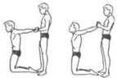
2 | И.п. – стоя спиной на коленях к партнеру на расстоянии 50-80 см, ноги на ширине плеч, руки подняты вверх, согнутые в локтях (локтевой замок). Партнер, держась за локти, отводит плечи до максимального предела, зафиксировав данное положение на 8 – 10 секунд. Выполнять упражнение по два – три подхода | Подбородок прижать к груди, не прогибать спину в поясничном отделе. Партнеру, стоящему сзади не выполнять резких движений. | 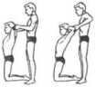
3 | И.п. – стоя лицом к гимнастической стенке, правая (левая) нога на рейке. Наклониться к ноге, держать 10-15 секунд. Выполнять подход 2-3 раза на обе ноги | Голову поднять на верх, колени не сгибать, руками прижимаемся к ноге, | 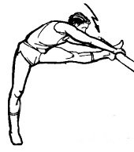
4 | И.п. – стоя ноги вместе руки на верх, не сгибая колени, наклонится вперед, руками тянуться за ноги, держать положение 3-4 секунды, затем вернуться в исходное положение. Выполнять упражнение 6-8 раз | Не выполнять резкий наклон в перед, движения плавные, при наклоне в перед, колени не сгибать, подбородок прижимать к груди | 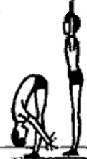
5 | И.п. – сед на полу, ноги вместе. Наклон вперед с помощью партнера (партнер давит на спину). Держать 10 секунда, повторить 5 раз | Колени прямые, носки на тянутые, дыхание ровное. Партнер сзади давит руками на лопатки | 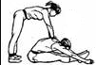
6 | И.п. – сед на полу, ноги врозь. Наклон вперед с помощью партнера (партнер давит на спину). Держать 10 секунда, повторить 5 раз | Руки в стороны, голову в низ не опускать, Партнер давит руками на лопатки | 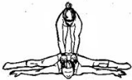
7 | «Полумост». И.п. – лежа на спине, ноги согнуты в коленях на ширине плеч, носки слегка разведены, руки вдоль туловища. Выдох – опираясь на лопатки, поднять таз, ягодицы сжать, удерживая 6-8 секунд. Вдох – вернуться в и.п. Выполнять подход 3-4 раза | Руки параллельно друг –другу, поднимая таз, головой давим в пол, тазом давим на верх | 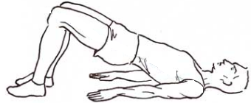
8 | «Мостик». Локти в согнутом положении не разводить в стороны, ноги согнуты в коленях на ширине плеч, одновременно выпрямляем руки и ноги, не отрывая пяток, зафиксировать положение на 4-6 секунд. Выполнять упражнение по 3-4 подхода | Стараясь выпрямить ноги, упираемся ногами на руки. Локти не сгибать. Возвращаясь в исходное положение голову прижать к груди | 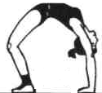
9 | Упражнения полу-шпагат и шпагат на правую, левую ногу, Выполнять с максимальной амплитудой в статическом положении по 1 разу, по 15-20 секунд | Плечи отведены назад лопатки собрать, задняя нога прямая | 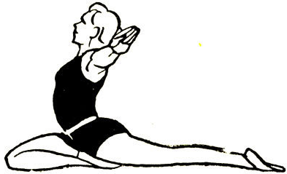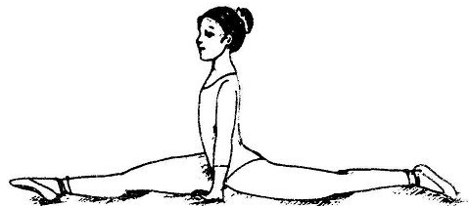
10 | И.п. поперечный шпагат. Выполнять с максимальной амплитудой в статическом положении по 3 раза, по 15-20 секунд | Спину держать ровно, носки натянуть на себя. Колени прямые, таз толкаем в перед | 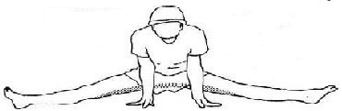

Второй комплекс направлен на совершенствование динамической гибкости, где движения выполняются в динамике (таблица 2).

Таблица 2 – Второй комплекс упражнений на совершенствование динамической гибкости

Содержание упражнения |  | Методические указания | Демонстрация
1 | И.п. – стоя, ноги шире плеч, прямые руки подняты на верх, выполняем пружинистые наклоны туловища вперед. Через каждые 3 наклона выпрямиться, и выполнять наклоны назад. Выполнять упражнение 6–8 раз | При наклоне в перед, колени не сгибать ,руками тянуться к полу. При наклоне назад, собираем лопатки, тянемся на зад, таз отводим в перед | 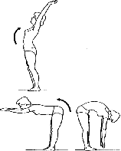
2 | И.п. – в выпаде одной ногой вперед, спина прямая, плечи в отведены назад, задняя нога прямая, руки на колене: на счет 1-4 пружинистые приседания в выпаде. Выполнять упражнения на правую и левую ногу, по 8-12 раз | В передней согнутой ноге, колено не выходит за носок. Задняя нога упирается на носок, голову держать ровно в низ не опускать | 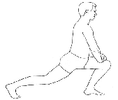
3 | И. п. – стоя боком к гимнастической стенке, хват одной рукой за рейку на уровне пояса. Поочередные махи то правой, то левой ногой вперед, назад, в сторону по 15 раз | Выполняя махи ногами, плечи и спину держать ровно ,пятку от пола не отрывать, колени не сгибать. Носок натянут на себя | 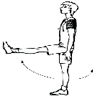
4 | Махи прямыми руками вверх - назад. И.п. – стоя, ноги вместе, руки находятся внизу вдоль туловища, на 1-2 махнуть руками вверх - назад, прогнуться в грудном отделе. На 3-4 , вернуться в И.п. Выполнять упражнение 10–12 раз | Выполняя махи руками, пятки от пола не отрывать, локти не сгибать | 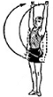
5 | И.п. – стоя на коленях, руки в упоре на полу. Выгибаем спину вверх, в низ, в каждом положение держать по 4 секунды. Выполнять упражнение 8-10 раз | Выгибая спину вверх максимально тянемся спиной на верх, голову прижимаем к груди. Выгибая в низ, максимально прогибаемся в пояснице | 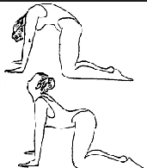
6 | И.п. – лёжа на животе ноги согнуты в коленях, руками взяться за голени, прогибаемся и начинаем выполнять покачивания в перед назад, 5-10 секунд. Выполнять упражнение 8–10 раз | Колени отрываем от пола, выполняем покачивания вперед, назад. Голову в низ не опускаем, лопатки собираем | 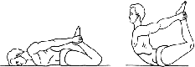
7 | И. п. – стоя на коленях, задняя нога прямая, идёт упор на предплечья, на 1 – выполняем мах прямой ногой назад, носок на себя, прогибаемся в спине, на 2 – возвращаемся в исходное положение. Выполнять упражнение на правую и левую ногу по 10 – 12 махов | Маховая нога, выполняет динамичный мах назад с прямой ногой, максимально прогнуться в поясничном отделе, голову в низ не опускать, держать ровно | 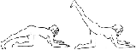
8 | И. п. – лёжа на спине, руки вдоль туловища. На 1 – мах правой ногой к себе, на 2 – вернуться в сходное положение, 3 – мах левой ногой к себе, 4 – вернуться в исходное положение. Выполнять упражнение 10–12раз. | Выполняем мах ногой с максимальной амплитудой ,колени не сгибать, осуществляя мах ногой делаем выдох, возвращая ногу в исходное положение делаем вдох | 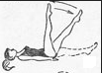
9 | И. п -.лёжа на животе, руки согнуты у груди в упоре, на 1–2 выпрямляя руки, прогнуться назад, 3–4 вернуться в исходное положение. Выполнять упражнение 8–10раз | Прогибаясь назад, Голову опрокидываем назад, плечи не поднимать, лопатки собрать | 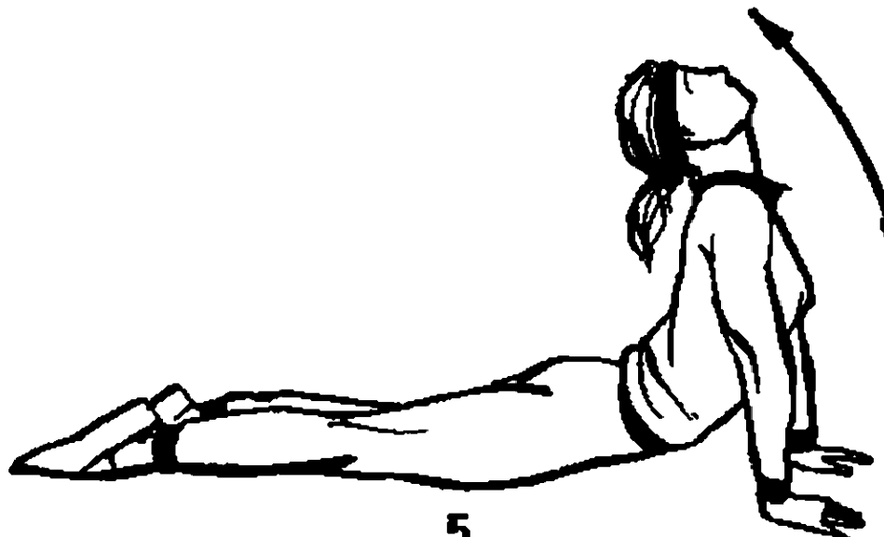
10 | И. п. – лёжа на спине лицом к партнеру, руки вдоль туловища, прямы ноги подняты на верх, разведены в стороны. 1–8 партнер давит руками в низ на колени партнера, с небольшим покачиванием. Выполнять упражнение 8-10 раз | Поясницу максимально прижимать к полу, колени не сгибать, носки держать на себя. Партнер, который давит руками, должен выполнять активные покачивания | 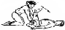

Третий комплекс направлен на смешанные упражнения статической и динамической гибкости (таблица 3).
Таблица 3 – Третий комплекс смешанных упражнений

Содержание упражнения |  | Методические упражнения | Демонстрация
1 | И.п. – стоя на коленях, спиной к партнеру, через низ подать ему прямые руки на зад. Партнер, максимально поднимает ему руки, фиксирует данное положение на 10 – 12 секунд. Выполнять упражнение по два – три подхода. | Голову поднять на вех, плечи и руки максимально расслабить, таз увести в перед
2 | И.п. – стоя спиной на коленях к партнеру на расстоянии 50-80 см, ноги на ширине плеч, руки подняты вверх, согнутые в локтях (локтевой замок). Партнер, держась за локти, отводит плечи до максимального предела, зафиксировав данное положение на 8 – 10 секунд. Выполнять упражнение по два – три подхода | Подбородок прижать к груди, не прогибать спину в поясничном отделе. Партнеру, стоящему сзади не выполнять резких движений.
3 | И.п. – стоя боком к гимнастической стенке, хват одной рукой за рейку на уровне пояса. Поочередные махи то правой, то левой ногой вперед, назад, в сторону по 15 раз | Выполняя махи ногами, плечи и спину держать ровно ,пятку от пола не отрывать, колени не сгибать. Носок натянут на себя
4 | Махи прямыми руками вверх – назад. И.п. – стоя, ноги вместе, руки находятся внизу вдоль туловища, на 1-2 махнуть руками вверх - назад, прогнуться в грудном отделе. На 3-4 , вернуться в И.п.Выполнять упражнение 8– 10 раз | Выполняя махи руками, пятки от пола не отрывать, локти не сгибать ,голову держать прямо
5 | И.п – сед на полу, ноги вместе. Наклон вперед с помощью партнера (партнер давит на спину).держать 10 секунда, повторить 5 раз | Колени прямые, носки на тянутые, дыхание ровное. Партнер сзади давит руками на лопатки
6 | И.п. – сед на полу, ноги врозь. Наклон вперед с помощью партнера (партнер давит на спину).держать 10 секунда, повторить 5 раз | Руки в стороны, голову в низ не опускать, Партнер давит руками на лопатки
7 | «Полумост». И.п. – лежа на спине, ноги согнуты в коленях на ширине плеч, носки слегка разведены, руки вдоль туловища. Выдох – опираясь на лопатки, поднять таз, ягодицы сжать, удерживая 6-8 секунд. Вдох – вернуться в и.п. Выполнять подход 3-4 раза | Руки параллельно друг –другу, поднимая таз, головой давим в пол, тазом давим на верх
8 | «Мост». Локти в прогнутом положении не разводить в стороны, ноги согнуты в коленях на ширине плеч, одновременно выпрямляем руки и ноги, не отрывая пяток, зафиксировать положение на 4-6 секунд. Выполнять упражнение по 3-4 подхода | Стараясь выпрямить ноги, упираемся ногами на руки. Локти не сгибать. Возвращаясь в исходное положение голову прижать к груди
9 | И.П. –стоя ноги вместе руки на верх, не сгибая колени, наклонится вперед, руками тянуться за ноги, держать положение 3-4 секунды, затем вернуться в исходное положение. Выполнять упражнение 6-8 раз | Не выполнять резкий наклон в перед, движения плавные, при наклоне в перед, колени не сгибать, подбородок прижимать к груди
10 | И.п. – лёжа на спине лицом к партнеру, руки вдоль туловища, прямы ноги подняты на верх, разведены в стороны. На 1-8 счёт партнер давит руками вниз на колени другому партнеру, с небольшим покачиванием. Выполнять упражнение 8-10 раз | Поясницу максимально прижимать к полу, колени не сгибать, носки держать на себя. Партнер, который давит руками, должен выполнять активные покачивания

